美国德克萨斯大学奥斯汀分校
University of Texas at Austin
2024寒假“国际学术课程-广告与公共关系方向”
2024年1月22日-2月16日，4周

一、项目综述
德克萨斯大学奥斯汀分校（University of Texas at Austin），简称UT-Austin，是德克萨斯大学系统的旗舰校区，是一所世界著名的顶尖公立研究型大学，也是全美最负盛名的“公立常春藤”最初八所院校之一。学校位于美国第二大州-德克萨斯州的首府奥斯汀，以商业和高科技为主，半导体和计算机产业发展迅猛，是众多高科技企业所在的高科技城，其中包括DELL 电脑、IBM、德州仪器等，被誉为“硅丘”。
德克萨斯大学奥斯汀分校拥有18所学院，在校学生超过51000人，该校是知名的国际教育卓越学校，有超过7000国际学生与学者，1000ESL学生，4000多留学生。其教学与研究水平世界知名，在英语教学的课程设置和教学实践方面尤其突出。
国际学术课程是德克萨斯大学奥斯汀分校每年为来自全世界学生定制的暑期科研课程。课程的学术和科研含量是完全是按照大学各专业要求而设定的。根据《美国新闻与世界报道》，德克萨斯大学奥斯汀分校的工程学院全美排名第6位。
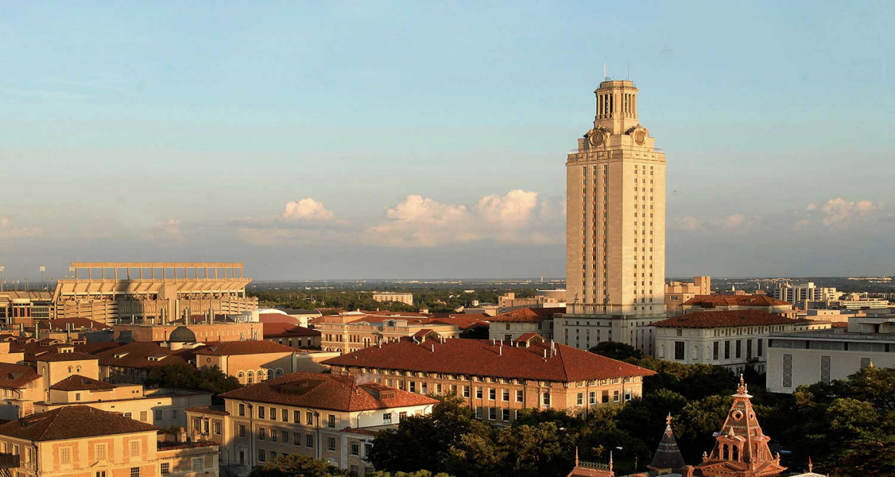

二、项目特色优势
- 【名校教育资源】由全球一流大学的导师亲自授课，为国际学生提供优质的专业课程，享受国际一流大学的学术氛围与硬件设施；
- 【住宿保障】参加本项目同学均可以入住奥斯汀的校内宿舍，深入体验奥斯汀的学校氛围与生活环境；
- 【体验多元文化，结交国际好友】与来自世界各地的学生共同学习、提高跨文化沟通技能，收获知识与友谊；
- 【名校成绩单&项目证书】顺利完成学业后可获得德克萨斯大学奥斯汀分校开具的官方学习证明和成绩单，为个人简历添砖加瓦。

三、德克萨斯大学奥斯汀分校简介
- 创建于1883年，是德克萨斯州大学系统中的旗舰级大学，北美顶尖大学联盟美国大学协会（AAU）的成员，也是美国最负盛名的“公立常春藤（Public Ivy）”院校之一；
- 2023年《美国新闻与世界报道》全球大学排名位列第38位、2022年软科世界大学排名位列全球第37位；
- 根据《美国新闻与世界报道》，德克萨斯大学奥斯汀分校的工程学院全美排名第6位。
- 作为德克萨斯大学的旗舰校区，UT-Austin在过去的近一百四十年创校历史中，产生了12位诺贝尔奖、2位图灵奖、18位普利策新闻奖得主、35位美国国家科学院院士、52位美国艺术与科学院院士，以及57位美国国家工程院院士。

四、访学项目介绍
【课程日期】
2024年1月22日-2月16日（4周）
每周一-周五，上午9:00-12:00，下午2:00-5:00，共计120小时
【课程介绍】
课程 | 课程内容
课程一 | 广告、公关和社交媒体基础（30小时）  - 理解和组织机构再参与  - 加深对新媒体如何帮助组织机构实现其目标以及何时使用这些工具最合适  - 在理解广告和公关核心概念的基础上，就为什么以及何时在公共关系、营销和广告活动中使用社交媒体工具向组织机构提供战略建议
课程二 | 客户端项目  - 学生们将以小组为单位完成一项社交媒体审核，并为客户量身制定社交媒体计划。将学生提供客户端，并将预留一些课堂时间用于小组工作。在这次社交媒体审核中，  - 学生将分析他们的客户和竞争对手的社交媒体使用情况。学生的任务是按信息渠道组织他们的评估结果，包括他们的客户和竞争对手使用的社交媒体渠道，如:博客、Twitter、Facebook、Instagram、Pinterest、Snapchat和YouTube。  - 学生将进行SWOT分析，确定目标受众，创建清晰、可衡量的结果，并朝着战略公关目标努力。
课程三 | 口语交流课程（24小时）  口语交流课程将专注于听力理解、口语流利度和发音，特别是对中国学生具有挑战性的领域。在这些互动课程中，学生将通过各种活动探索这些技能，如听讲座、参加讨论、做演讲，以及练习使用新的词汇和表达方式。
课程四 | 英文写作 (24小时)  写作课程旨在提高学生的英语写作能力。课程将关注多种类型的写作，如日记、限时写作和写作作业。学生将学习学术写作的标准格式，并练习使用该格式完成作业。此外，课程还将练习改写、写摘要和写个人反应等技能。课堂教学将包括：从书面文本上做笔记；了解句型结构、正确的段落结构、论文架构；报告的衔接、连贯和统一写作原则；各种写作修辞。
课程五 | 文化参访活动（12小时）

【参考课表】
 | M 星期一 | T 星期二 | W 星期三 | TH 星期四 | F 星期五
9:00-10:30 | 学术课程1 | 学术课程1 | 学术课程1 | 学术课程1 | 学术课程1
10:30-12:00 | 学术课程2 | 学术课程2 | 学术课程2 | 学术课程2 | 学术课程2
12:00- 2:00 | 午餐 | 午餐 | 午餐 | 午餐 | 午餐
2:00 - 3:20 | 口语课程 | 口语课程 | 口语课程 | 口语课程 | 文化参访活动
3:40 - 5:00 | 写作课程 | 写作课程 | 写作课程 | 写作课程
文化参访活动
在课堂之外，学生可以积极参加由 UT 课程工作人员组织的文化活动。其中一些活动包括探索奥斯汀著名地标的城市之旅，参观当地博物馆，在公园举行户外音乐会，以及在德克萨斯大学校园和社区举行的其他令人兴奋的活动。每次郊游都为学生们提供了一次独特的体验和对美国文化的了解。周末的短途旅行包括休斯顿和圣安东尼奥一日游。在休斯顿，学生们花了一天时间参观休斯顿自然科学博物馆和美国 NASA 宇航局航天中心。在
圣安东尼奥，学生们在德克萨斯州六旗嘉年华游乐园度过了一天。
迎新会
学生抵达奥斯汀后，ELC 工作人员将为学生提供全面的关于课程、社会和文化方面的迎新会。包括校园图书馆、计算机、娱乐和学生活动设施的信息，以及校园游览和奥斯汀市周围的历史、文化和娱乐场所的游览。在课程期间，工作人员将为学生提供支持，并解决学生出现的任何问题或担忧。IA 学生将获得 UT 学生 ID 卡，可以使用德克萨斯大学奥斯汀分校的设施和服务，包括计算机设施，校内 WiFi 接入，图书馆，学生活动中心，学生健康中心服务，以及通往城市许多地区的班车。
课程考核与证书
学生的成绩会受以下因素考核：课程出勤率、参与情况、考试、课题和每日小测验。
其中课程作业占成绩的 80%，期末考试占 20%。讲师将评估学生的总体表现并在 Canvas 学习管理系统中记录成绩。整个课程期间学生均可在 Canvas 系统查看自己的成绩。只要学生参与 85%以上课程，成绩达到 C 以上，就可获得结业证书。在课程的最后一周，ELC将举办毕业典礼，祝贺学生们取得的成绩。学生将在毕业典礼上领取证书和成绩单。

【项目收获】
参加德克萨斯大学奥斯汀分校国际学术课程的学生将由奥斯汀分校进行统一的学术管理与学术考核，顺利完成学业后，学生可获得德克萨斯大学奥斯汀分校的正式学习证明与成绩单。
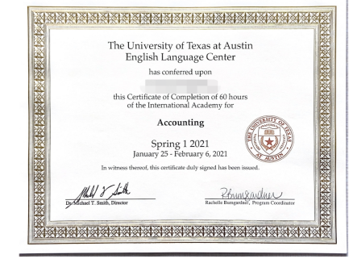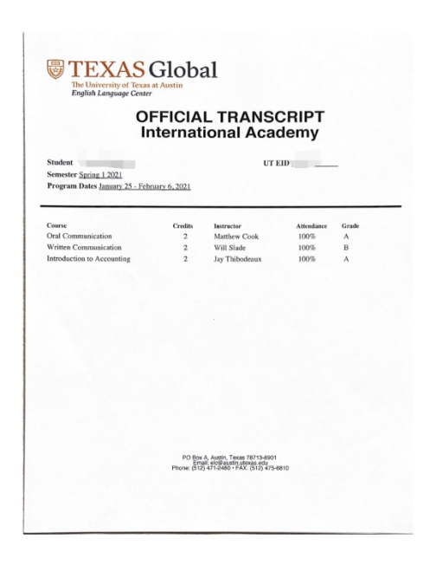
图：德克萨斯大学奥斯汀分校项目证书&成绩单样图

【项目费用】
项目总费用 | 6000美金
费用包括 | 课程学费、学杂费、海外保险、项目管理与服务费、校内公寓住宿费、签证培训指导、落地接机、一日三餐
费用不包括 | 签证费、往返机票、其他个人消费

五、项目申请
- 项目名额
2024寒假德克萨斯大学奥斯汀分校“国际学术课程-广告与公共关系方向”学习项目选拔名额为20名。
- 项目申请截止日期：2023年10月15日。
- 选拔要求
- 仅限本校全日制本科生及研究生，成绩优异、道德品质好，在校期间未受过纪律处分，身心健康，能顺利完成海外大学学习任务；
- 年龄：学生开课时需已满18岁；
- 申请要求: 具有良好的英语基础，通过项目方英文面试；
- 家庭具有一定经济基础，能够提供访学所需学杂费；
- 项目申请录取方式和报名流程
- 学校申请：学生自愿申请，进入校网“最多跑一次”网上办事大厅“学生赴国（境）外交流学习申请”流程申请；
- 项目方申请：学生需扫描下方二维码填写《2024冬春世界名校访学项目报名表》，网上报名的时间决定录取的顺序；
- 项目咨询：许老师 19814720130（微信同号）

